PŘÍLOHA Č. 1
Specifikace fasády budov Švandova divadla

Specifikace fasády budov Švandova divadla

Budova A

Šířka 15,735 m
Výška 16,25 m
Celková plocha budovy : 255,694 m2

Přízemní část budovy (barva červená): Část budovy od 2.NP (barva světle zelená) :
Šířka 15,735 m Šířka 15,735 m
Výška 4,35 m Výška 11,9 m
Plocha porteru : 68,448 m2 Plocha : 187,246 m2

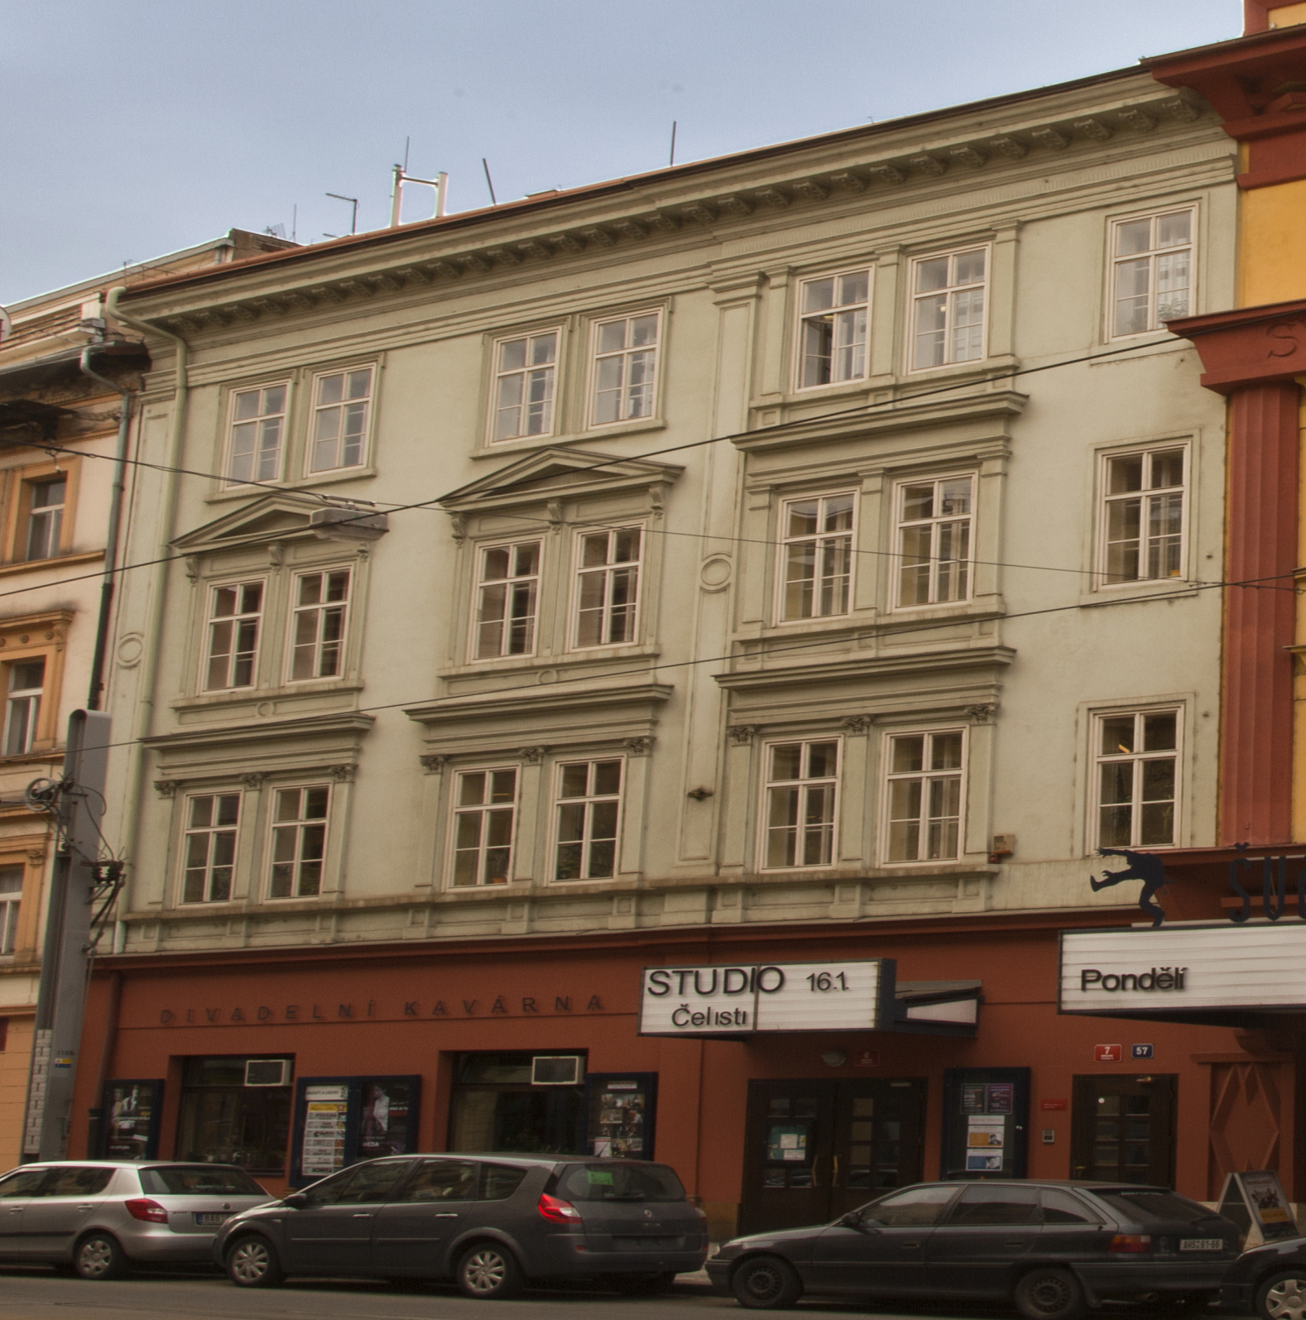

Budova B

Šířka 14,2 m
Výška 18,22 m
Celková plocha budovy : 258,724 m2

Přízemní část budovy (barva červená): Část budovy od 2.NP (barva okrová) :
Šířka 14,2 m Šířka 14,2 m
Výška 5,32 m Výška 12,9 m
Plocha porteru : 75,544 m2 Plocha : 183,18 m2

